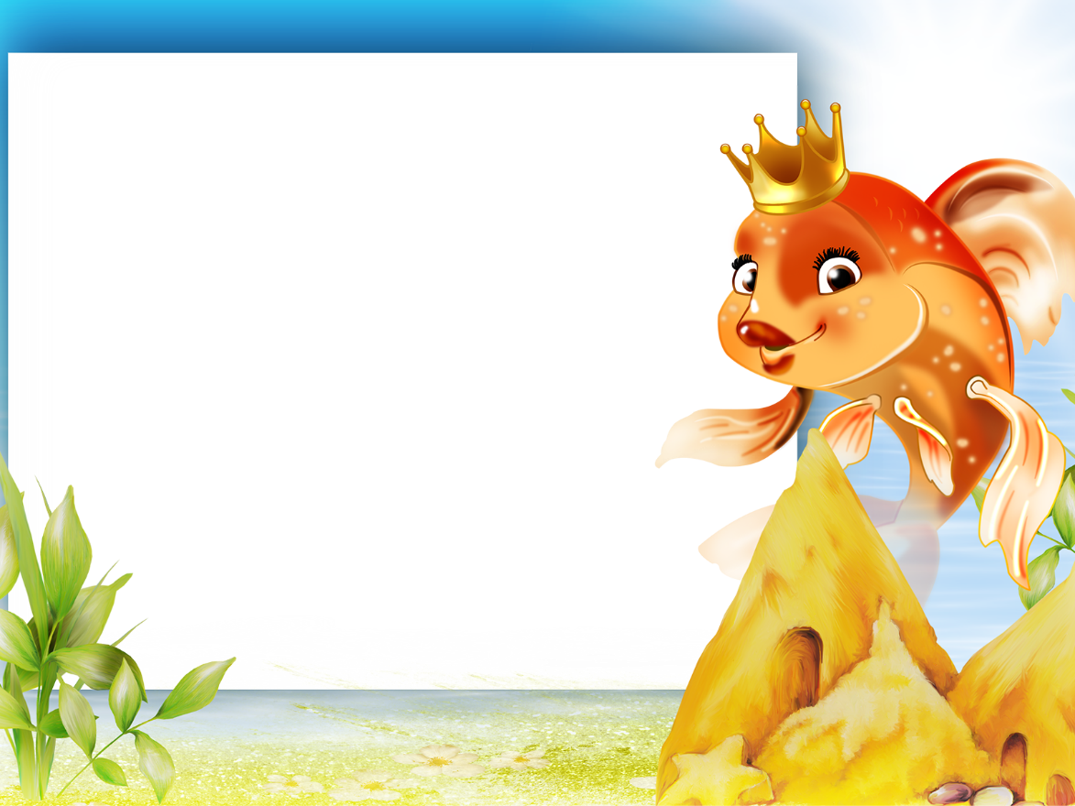
МУНИЦИПАЛЬНОЕ АВТОНОМНОЕ ДОШКОЛЬНОЕ ОБРАЗОВАТЕЛЬНОЕ УЧРЕЖДЕНИЕ
ДЕТСКИЙ САД №134 ГОРОДА ТЮМЕНИ

Конспект НОД «Как живется тебе, рыбка?»

Выполнила:
педагог первой
квалификационной
категории
Огнёва Татьяна
Анатольевна

«Как живется тебе, рыбка?»
Задачи:
Расширять представления детей об особенностях жизнедеятельности обитателей водоема в зимний период.
Инициировать самостоятельный выбор детьми художественных образов, сюжетов композиций, а также материалов, инструментов, способов и приемов реализации замысла.
Ход:
Просмотр отрывка мультфильма «Лунтик. Прорубь»
Обсуждение сюжета мультфильма
Вопросы для обсуждения:
Как вы думаете, что произошло с рыбками в пруду?
Почему вы так решили?
А могли бы рыбки выжить в холодное время года?
Если да, то как они живут, ведь пруд замерз?
Что их спасает?
Как и чем они питаются?
Как узнать об условиях жизни обитателей пруда?
Воспитатель: Я предлагаю вам узнать о том, как обитатели пруда зимуют. И что помогаем им пережить сильные морозы и холода. Для этого мы отправимся на зимнюю рыбалку. Что нам для этого нужно взять с собой. (Дети предлагают: удочку, сачок и др.)
Дети вместе с воспитателем проходят в спальню, где находится имитация замороженного пруда. Рассматривают его, делают вывод о том, что вода в нем замерзла только на поверхности.
Воспитатель подводит детей к тому, что, не смотря на кажущееся спокойствие жизнедеятельности пруда, его жители находятся в опасности. При помощи наводящих вопросов, педагог предлагает детям сделать вывод о том, что всем живым организмам нужен воздух, и для тех которые находятся в воде. И для этого опытные рыбаки в прудах, озерах и других водоемах делают специальные отверстия (проруби), чтобы кислород проникал в водоем и рыбы и другие обитатели не погибли от отсутствия кислорода.
Эксперимент «Как сделать прорубь для рыб?»
Воспитатель: Ребята, как нам помочь рыбкам не задохнуться без воздуха?
Ответы детей.
Выслушав предложения детей по спасению обитателей пруда, (если дети не предложили вариант сделать отверстие в пруду или прорубь), педагог при помощи наводящих вопросов подводит детей к этому.
После чего дети предлагают варианты, при помощи которых можно сделать отверстие (проковырять удочкой или палкой и т.п, пробурить специальным инструментом, пролить теплой водой и другие). Воспитатель вместе с детьми пробуют экспериментальным способом проверить предложенные варианты. После чего делают вывод, какой из способов оказался более эффективным.
Игра «Кто в пруду живет»
После проведения эксперимента проводится игра «Кто в пруду живет». Дети при помощи удочек, вылавливают обитателей пруда, называют их. (Игра может проводиться в разных вариациях: индивидуально, в парах, в микрогруппах, подгруппами детей, после чего можно сравнить количество выловленных предметов).
Логопедическая игра-сказка с элементами биоэнергопластики «Рыбка»
В группу приходит логопед и предлагает детям поиграть в игру-сказку «Рыбка». Для проведения этой игры, логопед демонстрирует детям необычные варежки в виде рыбок. После чего рассказывает сказку, а воспитатель вместе с детьми выполняют артикуляционные упражнения по ходу сюжета (переход детей в группу).
Продуктивно-игровая деятельность «Обитатели пруда»
Педагог обращает внимание детей на схемы поэтапной деятельности в уголках изодеятельности. А также на дидактические и настольные игры. Дети делают самостоятельный выбор дальнейшей деятельности.
Рефлексия
После чего проводится общий сбор, где дети делятся своими впечатлениями, полученными знаниями, а также демонстрируют продукты самостоятельной творческой деятельности, объясняя свой выбор и способ реализации замысла.

